III) Réalisation

3) Interface shiny

Pour présenter notre projet nous avons créé une interface *shiny* en langage *R*, à l’aide du package *shiny*. Nous nous sommes exclusivement reposés sur cette librairie pour tout ce qui est de l’interface. La librairie *shiny* facilite la création d’applications web interactives directement à partir de *R*. Elle permet d’héberger des applications autonomes sur une page web ou les intégrer dans des documents *RMarkdown*. On peut également étendre les applications *shiny* avec des thèmes *CSS*, des widgets *html* et des actions *JavaScript*. Ce package combine la puissance de calcul de *R* avec l’interactivité du web.

La création d’une interface *shiny* est divisée en deux parties : une partie *UI* (User Interface) et une autre *server*. La partie *UI* sert à la mise en forme de l’interface : disposition des éléments, les couleurs, polices… Pour chaque objet affiché il y a un input (choix des banques, types ou critères) ou un output (carte, jeu de données, bouton « afficher ») associé. Chaque output est traité dans la partie *server* à l’aide des inputs*.*

Nous avons fait une interface simple et efficace. Ci-dessous vous pouvez voir la page d’accueil de l’interface avec a un menu court avec Accueil, Carte, Données.

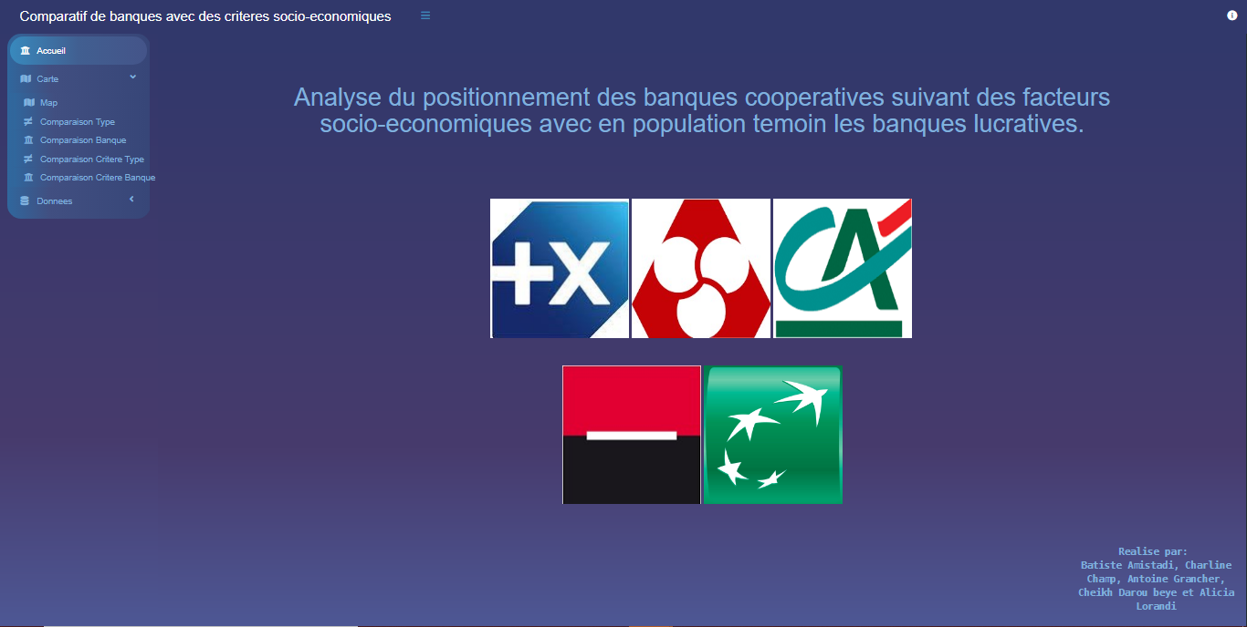

*Figure 1 : Page d’accueil de l’interface shiny.*

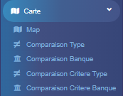

*Figure 2 : Menu déroulant des cartes.*

Dans l’onglet Carte, nous avons réalisé 5 sous onglets. Map affiche une carte simple où l’on choisit quel type de données nous voulons afficher, c’est-à-dire colorier les zones d’emploi par un critère socio-économique ou non et afficher les points de certaines banques ou types. Les quatre autres sous onglets contiennent les comparaisons entre deux cartes : dans l’ordre nous avons la comparaison des deux types de banques pour un critère, de deux listes de banques pour un critère, de deux critères pour un type de banque, de deux critères pour deux listes de banques. Le choix du critère peut aussi de ne pas appliquer de critère pour la coloration des zones d’emploi. L’utilisateur a donc un choix multiple pour les banques et simple pour les critères socio-économiques, les zones d’emploi et le type.

Nous avons choisi de différencier les comparaisons de type et banque car cela permet de donner une plus grande liberté dans la visualisation des données. Une autre utilité à cela est aussi la coloration des points, pour la comparaison entre les banques les points sont coloriés par banque alors que pour les types ils ne sont pas coloriés par type car il n’est pas possible d’afficher les deux types sur une même carte. Ensuite nous divisons les comparaisons pour un critère et la comparaison de deux critères pour observer des localisations de banques/types différentes sur une même coloration et pour observer des mêmes points pour deux colorations différentes.

Ci-dessous, nous avons un exemple de la comparaison entre deux cartes. La première a ses zones d’emploi coloriées par le critère « Distribution des revenus 1er décile » et avec les points de la Banque Populaire. La deuxième carte colorie les zones d’emploi par la « Distribution des revenus 9ieme décile » et représente la BNP Paribas. Il suffit ensuite d’appuyer sur le bouton « Afficher » pour observer les deux cartes.

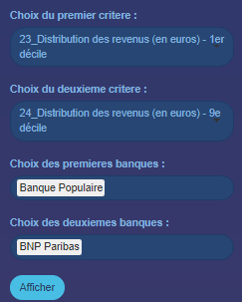

*Figure 3 : exemple de l’utilisation de comparaison*

*entre deux critères et pour deux banques*



*Figure 4 : Menu déroulant des données.*

Pour l’onglet Données, nous avons fait trois sous onglets pour les trois jeux de données. Banques représente le jeu de données *bdd_coordonnees_banques2022*, Criteres *bdd_social_ze2020* et enfin Effectif permet de visualiser le tableau de contingence entre les zones d’emploi et les cinq banques.

Pour le premier jeu de données nous affichons des tris en fonction du nom de la banque et du type de banque. Pour le deuxième jeu de données nous trions en fonction du critère et du numéro de la zone d’emploi. Nous gardons automatiquement le libellé et le numéro des zones d’emploi. Le dernier jeu de données est trié en fonction de la banque et de la zone d’emploi. Chaque filtre est un choix multiple. Nous trouvons cela utile de voir directement les données notamment pour les deux derniers jeux de données pour comparer plus que deux critères et deux zones d’emploi simultanément ainsi que voir si dans ces zones d’emploi il y a beaucoup d’agences de certaines banques.

Ci-dessous nous avons un autre exemple de l’utilisation de notre interface cette fois ci pour chercher des valeurs dans notre jeu de données. Nous choisissons deux critères pour trois zones d’emploi.

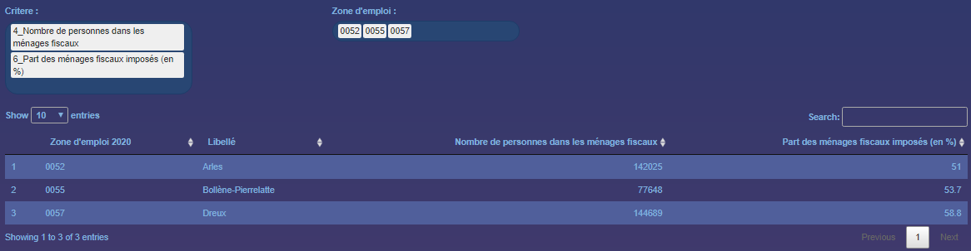

*Figure 5 : exemple de l’utilisation de la recherche*

*de valeurs dans le jeu de données des critères socio-économiques*

Monsieur Coeurjolly et Amélie Artis nous ont donné des choix à rajouter pour les cartes :

* Afficher les cartes sans un fond de couleur dépendant d’un critère.
* L’affichage d’une zone d’emploi en particulier au lieu de la France entière.

Pour accélérer le chargement des cartes, nous créons un package contenant les jeux de données et les fonctions des cartes.